weber.ton 411 AquaBalance 15 l/Eimer A6260

Saint-Gobain Weber

Eigenschaften

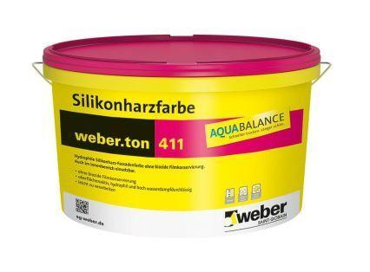

GTIN:

4011361036092

HAN:

393106